Приложение 10
Рекомендации по оформлению Отчета
П11.1 Про страницы
Поля страницы: левое – 25, правое – 10, верхнее и нижнее – по 20.
Нумерация страниц в работе – сквозная, внизу страницы, по центру. Начинается с титульной страницы, но титульная страница не нумеруется.
В верхнем колонтитуле можно указать тему проекта и ФИО автора отчета (шрифт 9 пт серым цветом).
П11.2 Про разделы и заголовки
Каждый раздел надо начинать с новой страницы.
Заголовки разделов и подразделов основной части отчета нумеруются. В конце заголовка точка не ставится. Текст в скобках в заголовке не допускается.
Аннотация (реферат), Введение, Заключение, Список использованных источников не нумеруются.
Приложения нумеруются буквами русского алфавита.
Заголовки не должны быть оторваны от основного текста (заголовок на одной странице, а текст на другой).
Совет: установите в параметрах абзаца птичку «не отрывать от следующего» для стилей заголовков.
П11.3 Про шрифты и параметры абзаца
Шрифт основного текста: Times New Roman, 12 пт, через 1,5 инт., абзацный отступ в тексте 1,25, выравнивание по ширине.
В таблицах допускается шрифт 10 пт, межстрочный интервал 1 инт., без абзацного отступа, выравнивание в ячейках по левому краю или по центру.
Оформление фрагментов кода, псевдокода: шрифт моноширинный (courier new или consolas), без абзацного отступа, можно через 1 инт. и шрифт размера 10 пт.
Допускается представить фрагменты кода в виде рисунка.
П11.4 Про рисунки, таблицы и формулы
Рисунки, таблицы, схемы следует располагать в тексте непосредственно после первого упоминания или на следующей странице.
На все рисунки, таблицы, схемы, формулы и т.д. в тексте должны быть ссылки.
Нумерация формул, рисунков и таблиц сквозная по тексту отчета или с добавлением номера раздела (символа Приложения).
П11.4.1 Про рисунки
Все рисунки должны быть пронумерованы и иметь подпись.
Нумерация рисунков может быть сплошной по всему тексту, а может быть сплошной в пределах раздела, тогда номер рисунка включает также номер раздела.
Рисунки и подписи располагаются по центру страницы, обтекание текстом «сверху и снизу».
На все рисунки в тексте отчета должны быть ссылки (как показано на рисунке 3, см. рисунок 3а и т.п.)
Рисунки должны быть обязательно подписаны. Подпись располагается под рисунком по центру, слово «Рисунок» пишется без сокращений, например,

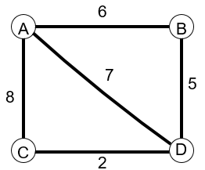
Рисунок П9.1 – Схема дорог
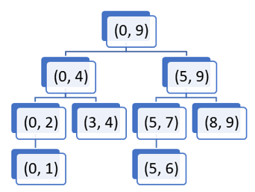
Рисунок П9.2 – Дерево вызовов
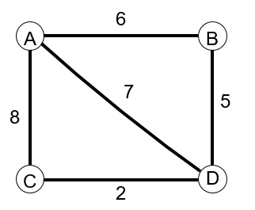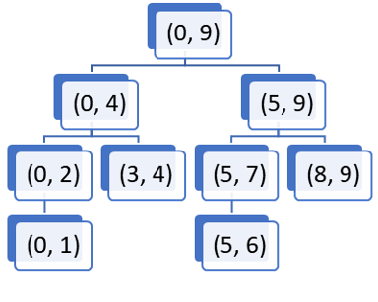
а) б)
Рисунок П9.3 – Примеры иллюстраций а) – схема дорог, б) – дерево вызовов

Примеры ссылок на рисунки в тексте: «рисунок 1», или «см. рисунок 4.2», или «как показано на рисунке 3а».
Советы: Для удобства редактирования установите обтекание рисунка текстом сверху и снизу. Также рекомендуется размещать рисунки в контейнере-полотне.
П11.4.2 Про таблицы
Все таблицы должны быть пронумерованы и подписаны. Если таблица в отчете одна, она не нумеруется.
Слова "Таблица Х" (Х- номер таблицы) и название таблицы размещаются ДО самой таблицы.
На все таблицы в тексте работы должны быть ссылки, в ссылке слово "таблица" не сокращается (таблица 8)
Таблицы подписываются над таблицей. Слово «Таблица» не сокращается. Название выравнивается по левому краю, без отступа. Формат названия таблицы и пример:
«Таблица <Номер таблицы> – Наименование таблицы»
Таблица 1 – Логические операции
Операция | Обозначение | Соответствующие речевые обороты
Отрицание (инверсия, логическое НЕ) | ¬А  не А not A | Не А  Неверно, что А

Формат текста в таблицах: шрифт Times New Roman, 12 или 10 пт, допускается через 1,0 инт., без абзацного отступа, выравнивание в ячейках таблицы по левому краю или по центру, выравнивание в заголовках таблицы по центру.
Пример ссылки на таблицу в тексте: «как показано в таблице 1».
Совет: устанавливайте «Повторить строки заголовков» в пункте «Макет».
П11.4.3 Про формулы
Формулы выравниваются по центру.
Номер формулы пишется по правому краю в круглых скобках.
Ссылка на формулу в тексте - только ее номер, без слова "формула", например, (8).
Нумеруются только те формулы, на которые есть ссылка в тексте.
Сразу после формулы надо описать переменные, которые в ней используются с указанием единиц измерения.
Переменные и единицы измерения описываются со следующей строчки, без красной строки (отступа), после слова «где». Например,
s = v * t, (1)
где s - расстояние, м; v - скорость, м/с; t - время, с.
Если переменные уже были ранее описаны в других формулах, повторять их описание не надо.
Совет: установите табуляцию в середине строки с параметром «по центру» для размещения формулы, и в конце строки, примерно на 15,5 см, для размещения номера функции.
П11.4.4 Про источники и ссылки на них
На все источники из списка источников должны быть ссылки в тексте. Ссылки в тексте пишутся в квадратных скобках. Примеры: [2], [5 – 7], [3, 8, 12]

